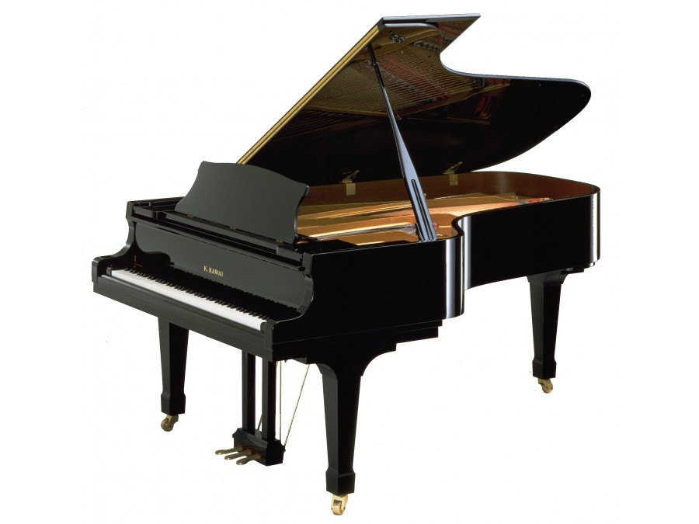
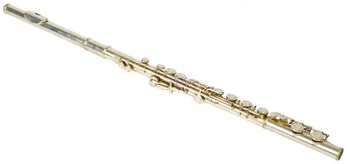

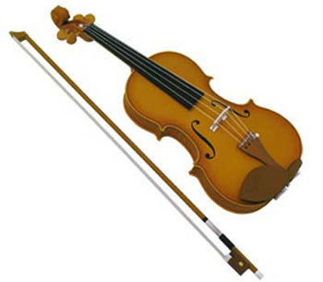

ЗНАКОМСТВО
С МУЗЫКАЛЬНЫМИ ИНСТРУМЕНТАМИ
Сценарий концерта – беседы в детском саду №43 г. Сыктывкара

Составитель: Антонова Т.Г., преподаватель МАУДО «СДМХШ»
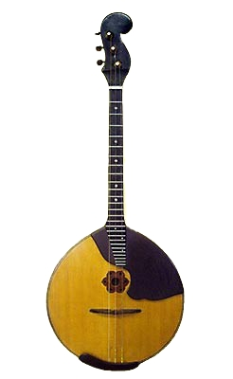
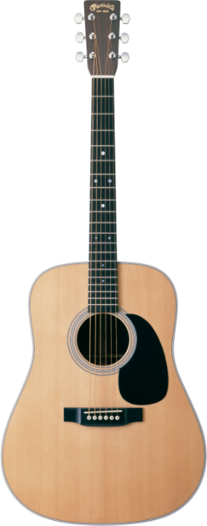
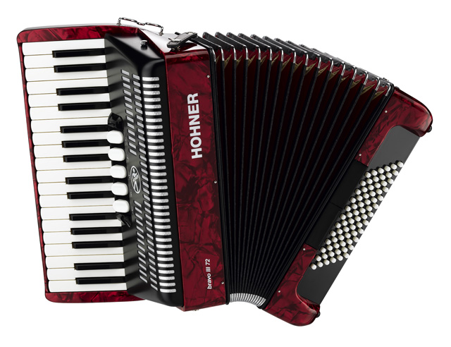

Здравствуйте, дорогие ребята! К вам в гости пришли учащиеся музыкально-хоровой школы. Сегодня мы с вами совершим увлекательное путешествие в мир музыкальных инструментов!
Прежде, чем мы отправимся в путь, скажите, ходите ли вы на концерты? Умеете ли вы слушать музыку? Ведь это целое искусство!
Как на концерте слушатели должны себя вести? Правильно. Нужно сидеть тихо и внимательно слушать выступление артиста, не разговаривать и не ходить по залу во время выступления. Иначе можно помешать музыканту и другим зрителям.
А кто знает что можно, даже нужно делать между произведениями? Верно! Аплодировать! Покажите, как умеете хлопать в ладоши. Молодцы!
Теперь все готовы к путешествию! В путь!
Вас приветствуют наши ученики!
- Маша и Катя Турьевы исполнят чешский народный танец «Веселые друзья».
Ой, ребята, мне нужна ваша помощь! Чтобы артисты появились на сцене, мы должны угадать загадки!
Вот для вас первая загадка:
Весёлая птичка в орешнике пела,
Лесного ручья где–то струйка звенела,
А, может, в траве колокольчик звенел?
А, может, не птичка, а ветер свистел?
Весёлую, звонкую песенку лета
Пропела волшебная дудочка… (флейта)
Регина, выйди, покажи ребятам свой инструмент:
Далькэ Регина исполнит пьесу Ю.Должикова «Аришка», а поможет ей Татьяна Геннадиевна.

Следующая закадка:
А это что за чудеса? В лесу мы слышим голоса,
Ребята у костра сидят, поют, и на неё глядят.
Чтобы она вдруг зазвучала, щипни струну ты для начала,
А струн бывает семь иль шесть, её достоинств нам не счесть.
Всем под неё легко поётся, скажите, как она зовётся?(гитара)
Долгодворова Алиса сыграет Пьесу Иванова-Крамского
Слушайте следующую загадку:
В симфоническом оркестре её голос самый главный,
Самый нежный и певучий, коль смычком проводишь плавно.
Голос трепетный, высокий узнаём мы без ошибки.
Назовите-ка, ребята, инструмент волшебный…(скрипка)
Андрей, выходи, покажи нам скрипочку. Смотрите, какая она красивая.
Лубнин Андрей исполнит пьесу «В цирке» Якова Марра
Ребята, вы такие молодцы!Следующая загадка:
"Форте" – громко, "пиано" – тихо.
Кто наигрывает мне?
Без ошибки, без изъяна.
Ну, конечно…(фортепиано)
Может и пианино, но у музыкантов этот инструмент называется фортепиано
Ребята, среди нас есть совсем юная пианистка Дарина Антонова. У неё сегодня дебют – первое выступление. Она выступит перед вами вместе с мамой и исполнит две пьески: «Живем мы на горах», «Прыг-скок». Давайте поприветствуем её.
Дарина играет
2 номер Турьева Маша Т. Салютринская «Сонатина»
3 номер Турьева Катя русская народная песня «Калинка»

Вернёмся к нашим загадкам:
Играет, а не гитара.
Деревянная, а не скрипка.
Круглая, а не барабан.
Три струны, а не балалайка.
Наверно этот инструмент никто не знает, а называется он домра
Танюша, покажи нам домру пожалуйста.
Бякова Таня сыграет 2 пьесы И. Блинникова «Алёнушка!»
Л. Бекман «Елочка»
Следующая загадка:
У него рубашка в складку, любит он плясать в присядку.
Сорок пуговиц на нем с перламутровым огнем
Весельчак, а не буян,
Голосистый мой … (баян)

Среди вас есть еще один юный музыкант – первоклассник Гриша Мальгин Гриша, выходи к нам. У него сегодня тоже первое выступление. Он сыграет нам:
А вызнаете, что у баяна есть брат? И зовут его аккордеон. (Показываем иллюстрацию) Он отличается от баяна тем, что у него не только кнопочки, но ещё и клавиши есть, как у фортепиано. Спасибо Гриша, садись в зал

Самая последняя загадка:
Я стою на трёх ногах,
Ноги в чёрных сапогах.
Зубы белые, педаль.
Как зовут меня? ... (рояль)
Да, это старший брат фортепиано, его ещё называют королём инструментов. (показываем иллюстрацию)
К сожалению, в нашем зале рояля нет, он очень большой и здесь не поместится, поэтому ещё раз прозвучит фортепиано.
1 номер Перминова Эрика Американская народная песня «Колокольчики»
2 номер Полиевская Настя. П.И.Чайковский «Полька»

Ребята, вы большие молодцы и хорошие, внимательные слушатели! И у нас для вас есть сюрприз. Сейчас мы с вами организуем настоящий оркестр! Кто хочет поиграть - выходите! (Раздаем шумовые инструменты) Мы с Натальей Юрьевной будем дирижёрами и вы – музыканты будете играть по нашему сигналу, по взмаху руки нужно будет ударить в свой инструмент. Будьте очень внимательны! (Репетируем по руке с каждым видом инструментов: ложки, вы будете играть так (движение четвертями), маракасы и половинки и четверти, металлофон в конце фраз, трещетки - длинными нотами в конце фраз.) и т.д.
Исполняем мы с вами Неаполитанскую песенку Петра Ильича Чайковского.

Ребята, вы большие молодцы!!! Вам понравился наш оркестр?

Дорогие друзья, наше путешествие подходит к концу! Если вам понравились музыкальные инструменты – приходите к нам в музыкальную школу учиться на них играть!
До новых встреч!

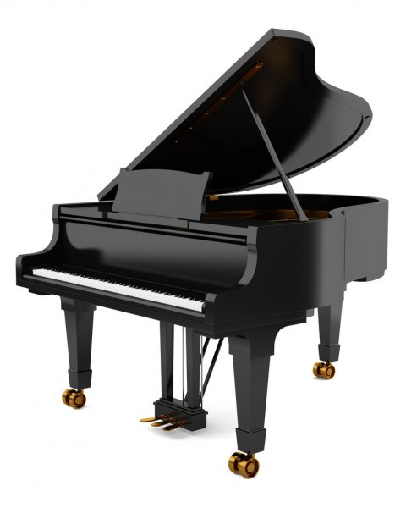
ПРИЛОЖЕНИЯ

